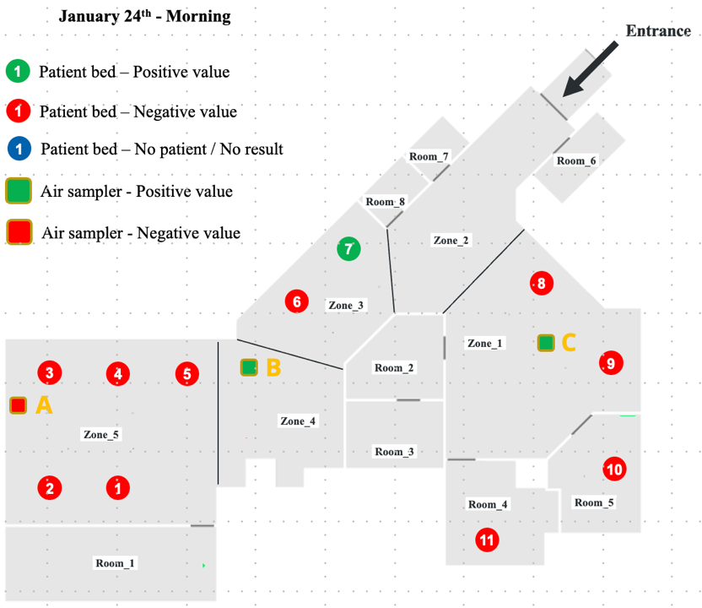

Supplementary data - Session 1 - Day 1

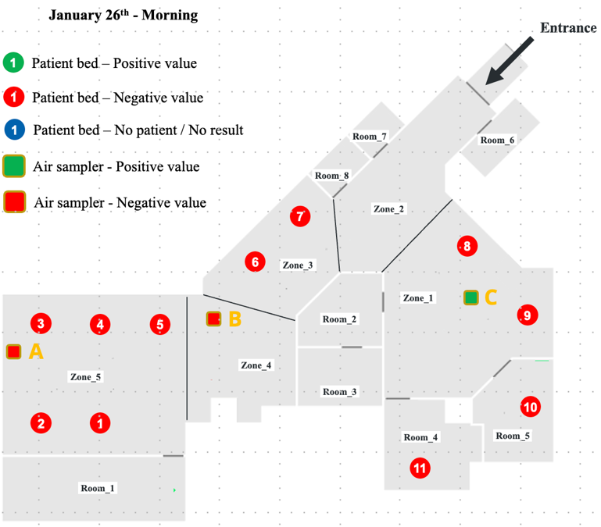

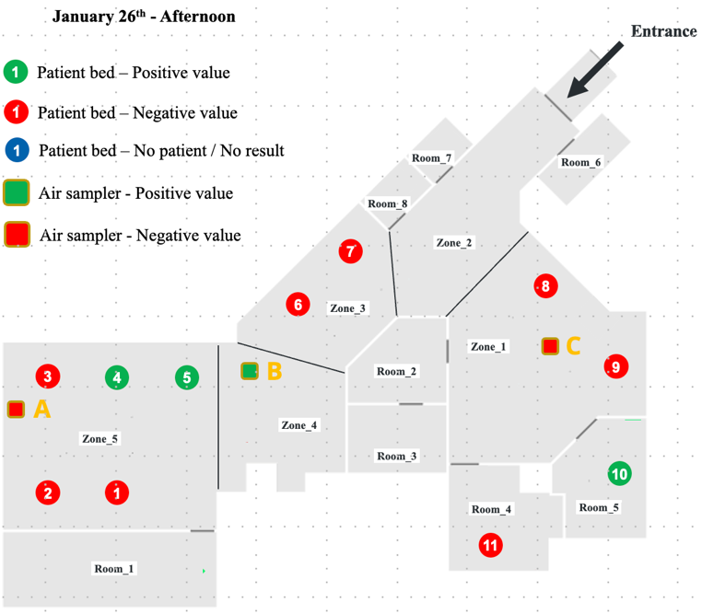

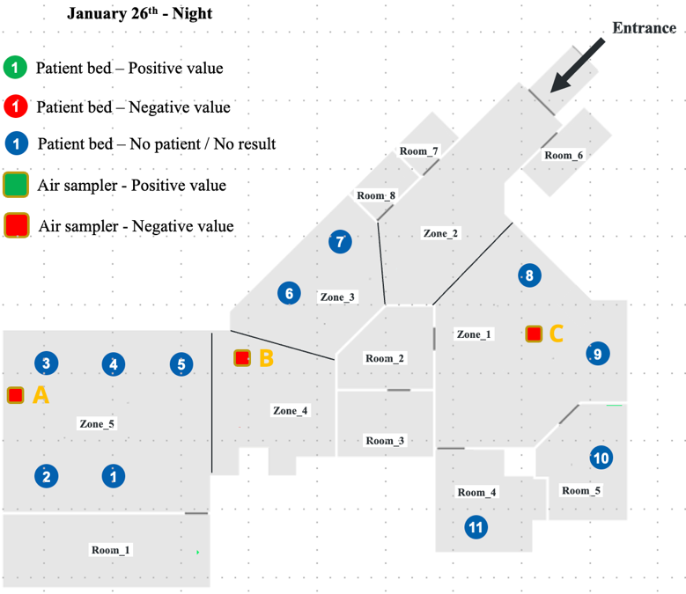

Supplementary data - Session 1 - Day 2

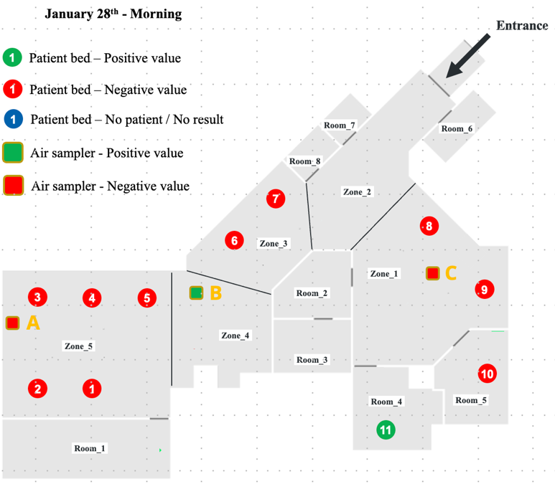

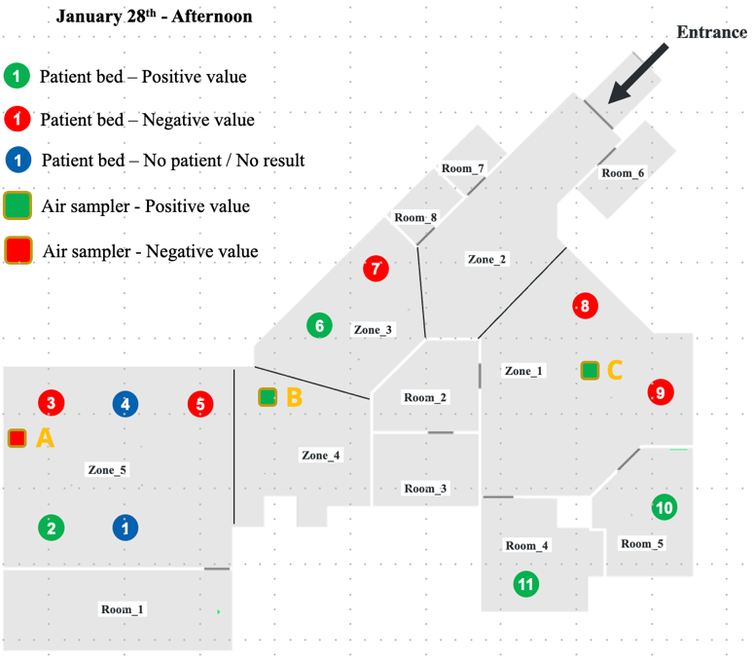

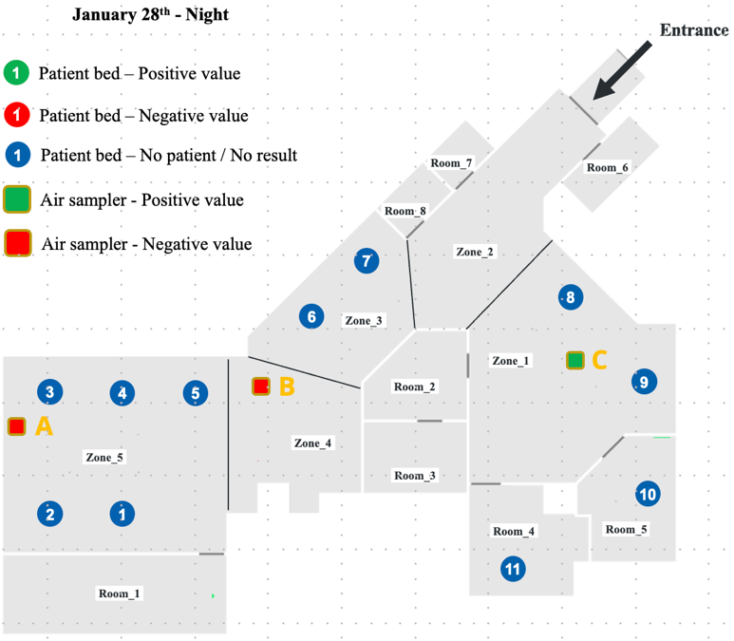

Supplementary data. Session 1 - Day 3

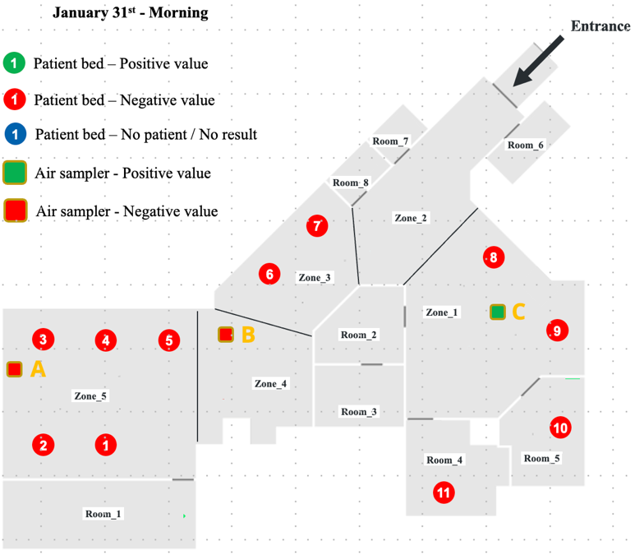

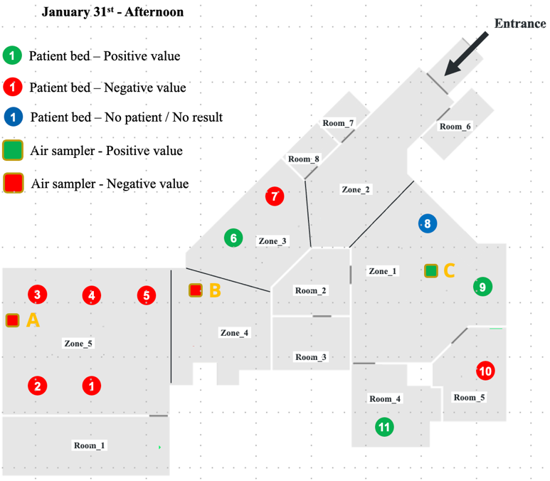

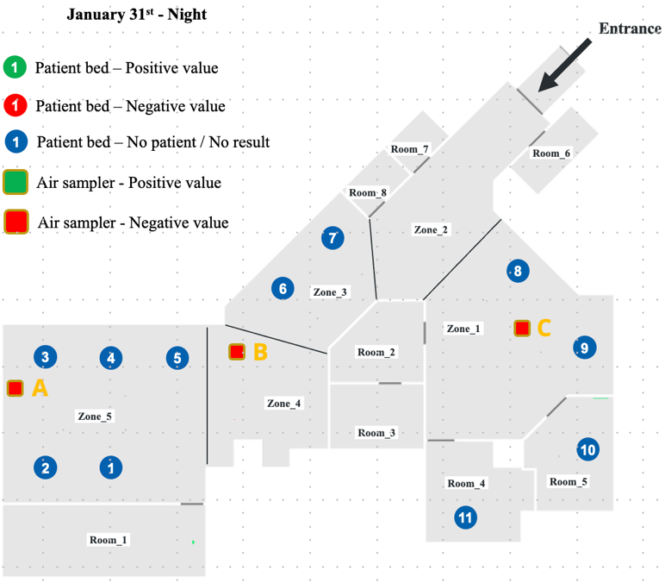

Supplementary data. Session 1 - Day 4

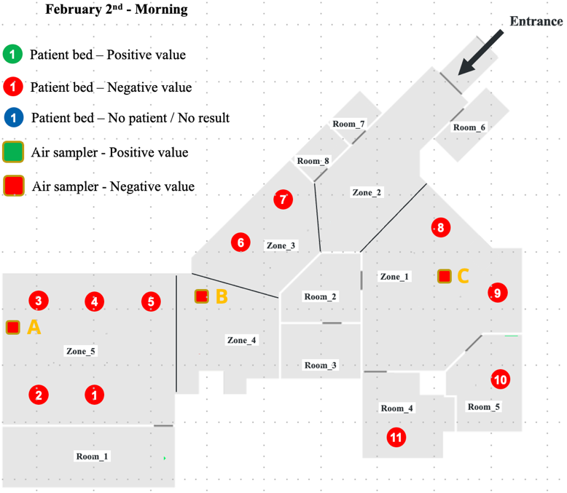

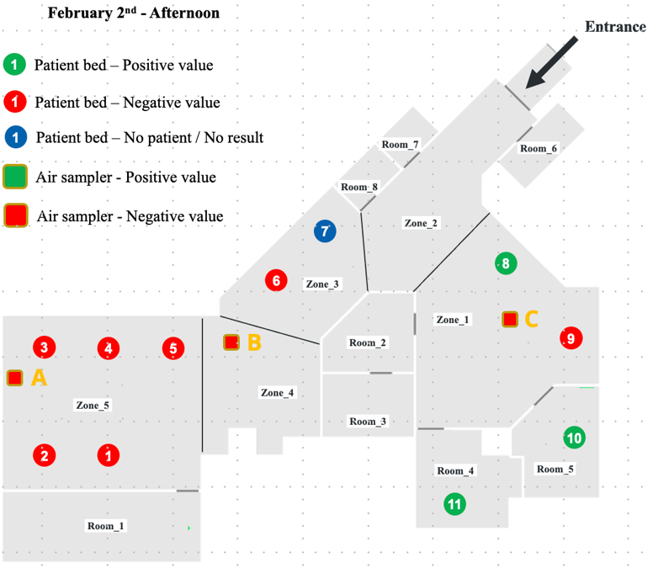

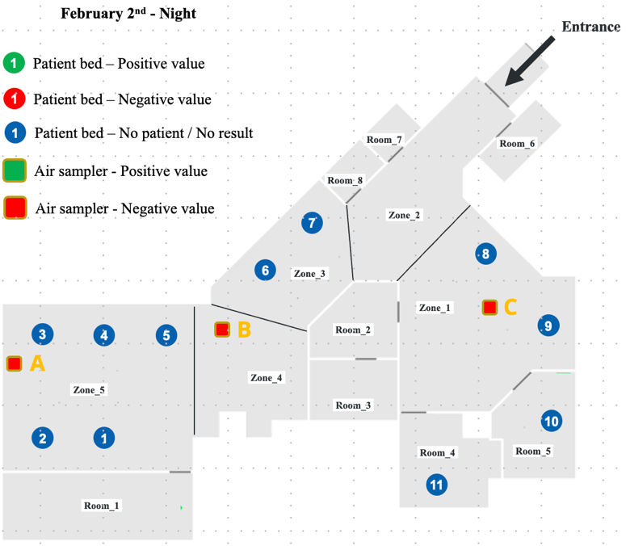

Supplementary data. Session 1 - Day 5

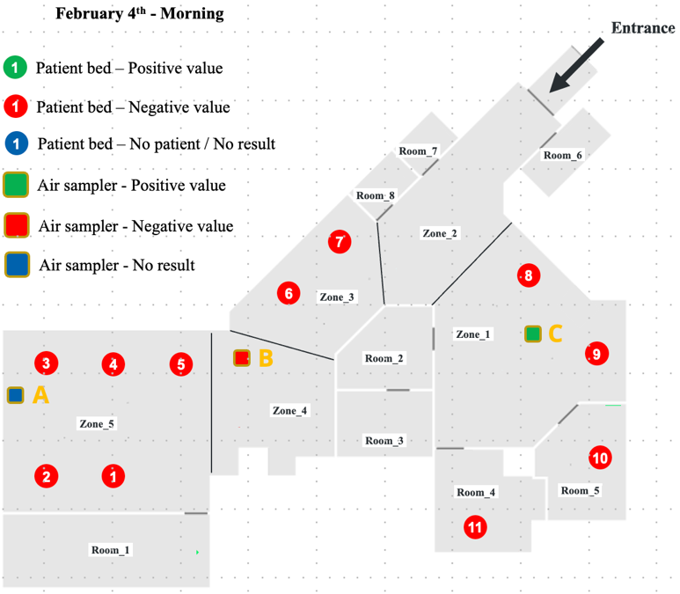

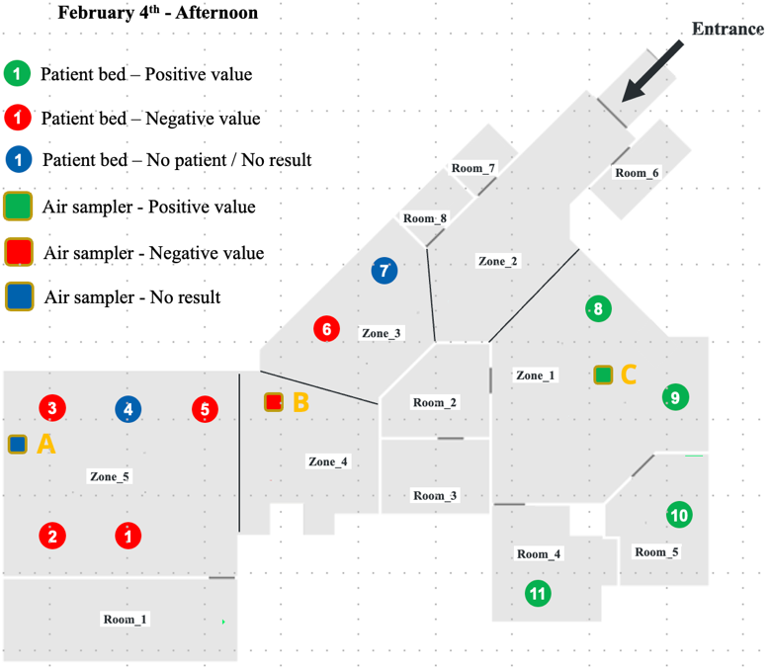

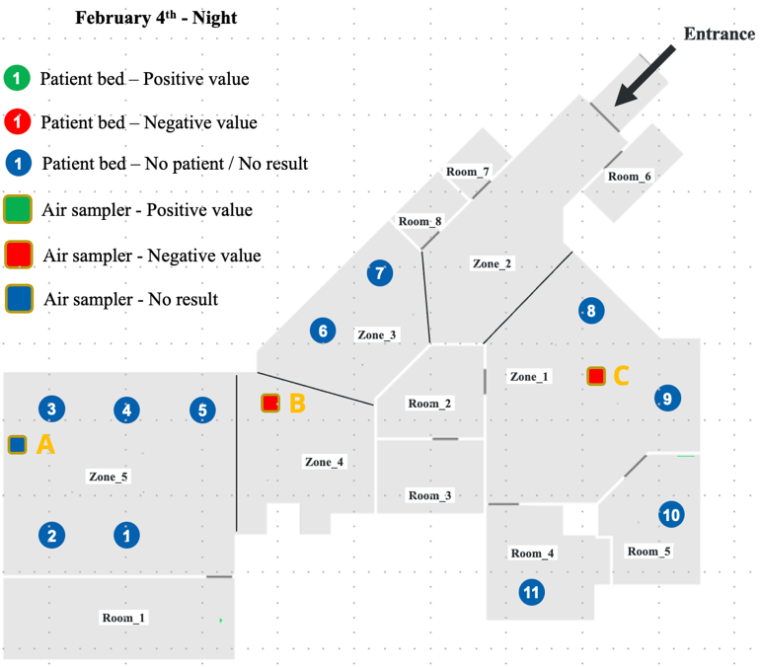

Supplementary data. Session 1 - Day 6

Supplementary data. Session 2 - Day 1

Supplementary data. Session 2 - Day 2

Supplementary data. Session 2 - Day 3

Supplementary data. Session 2 - Day 4

Supplementary data. Session 2 - Day 5

Supplementary data. Session 3 - Day 1

Supplementary data. Session 3 - Day 2

Supplementary data. Session 3 - Day 3

Supplementary data. Session 3 - Day 4

Supplementary data. Session 3 - Day 5